1. 配置源：（centos官方源<http://vault.centos.org/7.5.1804/>）
   1. yum install epel-release.noarch
   2. 在/etc/yum.repos.d/eoel.repo中添加gluster源

[gluster]

name=gluster

baseurl=http://vault.centos.org/7.4.1708/storage/x86_64/gluster-3.10/

gpgcheck=0

1. 安装nfs-ganesha :yum install nfs-ganesha nfs-ganesha-gluster pcs
2. 安装gluster（包括gluster-ganesha）并搭建卷
3. 修改配置文件

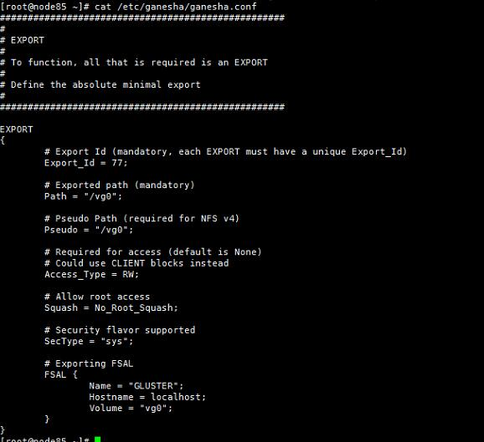

1. 重启nfs-ganesha
2. 挂载 mount –t nfs node:vg0 /mnt
3. 查看showmount –e ; df –Th



